身份认证系统登录密码修改步骤:

（1）.在身份认证登录界面点击“修改密码Change Password”。
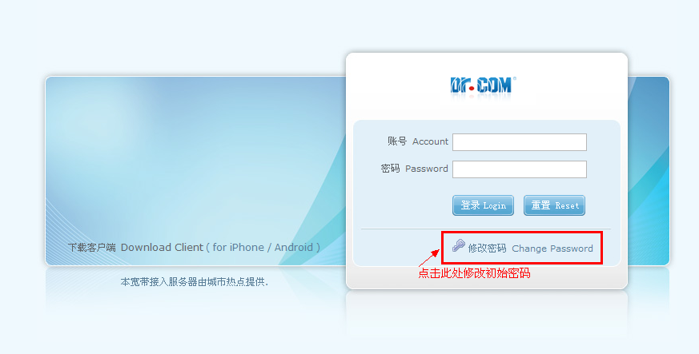
（2）.输入用户名、初始旧密码，用户自定义的新密码、再次输入新密码，点击确认按钮即可。
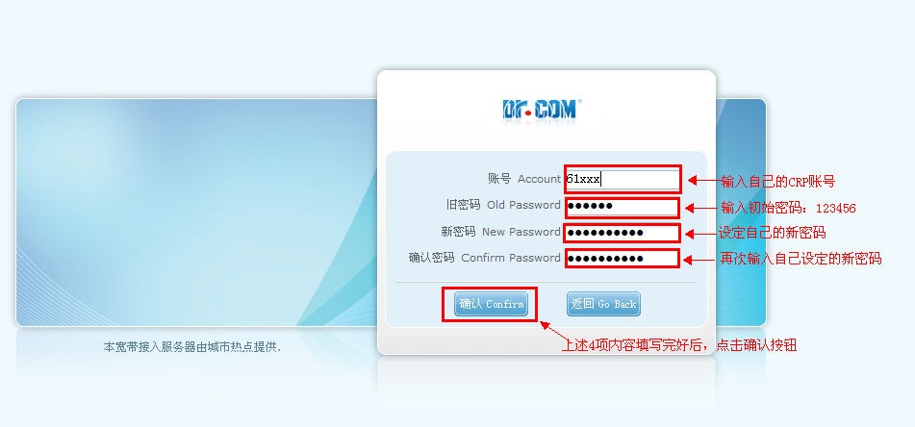

（3）.修改成功后，跳转到该页面，点击返回按钮即可。
